

Intervalo de datas: 01/10/2018 a 31/10/2018.

Demanda Mensal
Quantidade de manifestações criadas, por mês.
Relatórios da Ouvidoria
Emitido em 05/11/2018
12:13:55

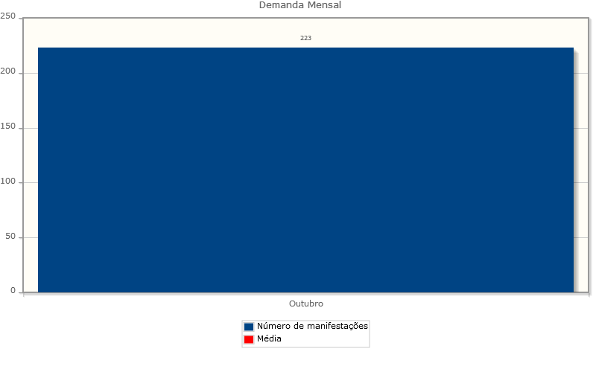

Manifestações por tipo
Quantidade de manifestações criadas, por tipo.

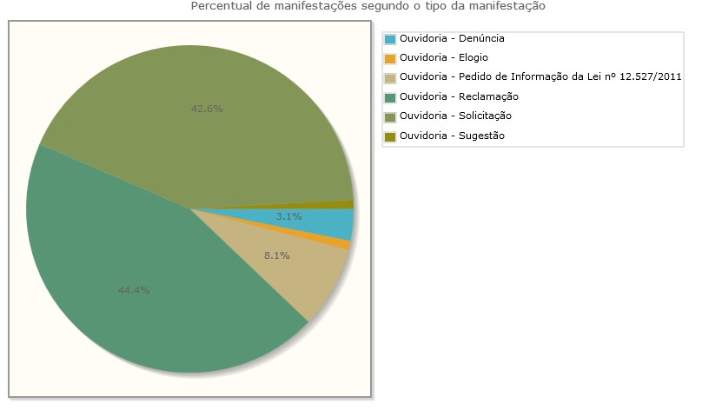

Tipo de manifestação Quantidade %

Ouvidoria - Denúncia 7 3,14%
Ouvidoria - Elogio 2 0,90%
Ouvidoria - Pedido de Informação da Lei nº 12.527/2011 18 8,07%
Ouvidoria - Reclamação 99 44,39%
Ouvidoria - Solicitação 95 42,60%
Ouvidoria - Sugestão 2 0,90%
Total 223 100%

Os pedidos de informações solicitados com base na Lei 12.527/2011 foram encaminhados ao setor responsável para prestar a informação solicitada e, tão logo tendo sido disponibilizada a informação, foi dada resposta ao solicitante. Durante o corrente mês não houve negativa nos pedidos de informação.
As reclamações sobre atraso na prolação de sentença foram encaminhadas à Corregedoria deste Regional. De acordo com a situação apresentada, a Corregedora encaminhou ofício ao magistrado determinando o cumprimento dentro do prazo de 30 dias ou designou um juiz substituto para prolatar a sentença.
As solicitações de andamento de processo foram avaliadas caso a caso. Havendo atraso considerável, deu-se ciência ao(à) diretor(a) de secretaria para que tomasse as devidas providências; Não havendo atraso que justificasse a intervenção da Ouvidoria, foi orientado o manifestante que se dirigisse à Vara do Trabalho para obter informações junto à secretaria do juízo. Foi explicado ao(à) manifestante que para elaboração e cumprimento dos despachos segue-se fielmente a ordem cronológica, só sendo alterada em caso de tramitação preferencial prevista em lei.
As manifestações em que tinham como objeto consulta sobre direitos trabalhistas, previdenciários ou afins, orientou-se a procurar o sindicato de sua categoria profissional ou um advogado particular.
As manifestações em que se pretendiam saber qual providência jurídico-processual deveriam adotar, orientou-se procurar o advogado constituído.
Solicitações de como consultar processos, obter certidões, número de telefones, agendamento de consulta de processos no arquivo geral e demais informações disponíveis em nosso endereço eletrônico é indicado o link de acesso.
Denúncias de infração funcional foram encaminhadas à Presidência deste Tribunal para providência nos termos do art. 9º do Ato TRT-GP 217/2005.
Os elogios foram encaminhados ao elogiado bem como informado ao superior hierárquico com a sugestão de que fosse registrado nos assentamentos funcionais.
Reclamação sobre problemas no Sistema PJe e outros sistemas acessórios na área de tecnologia da informação, houve orientação para registrar o chamado pelo link http://apps.trt6.jus.br/formassyst/ e receber a solução mais rápida para o problema.
Manifestações que fogem da competência deste Tribunal, o reclamante foi orientado a procurar o órgão responsável inclusive fornecendo os dados necessários para ter acesso.

